记忆核心架构总结
照夜作为用户助理的记忆边界、任务路由与外部系统协作
当前设计基线 | 2026年10月28日
架构结论：照夜把人格记忆、外部记忆系统的只读备份和个人资产分开管理。纯历史问答由照夜查询本地备份；需要执行的工作直接交给工作 Agent 按原流程使用自己的记忆系统，避免重复检索。
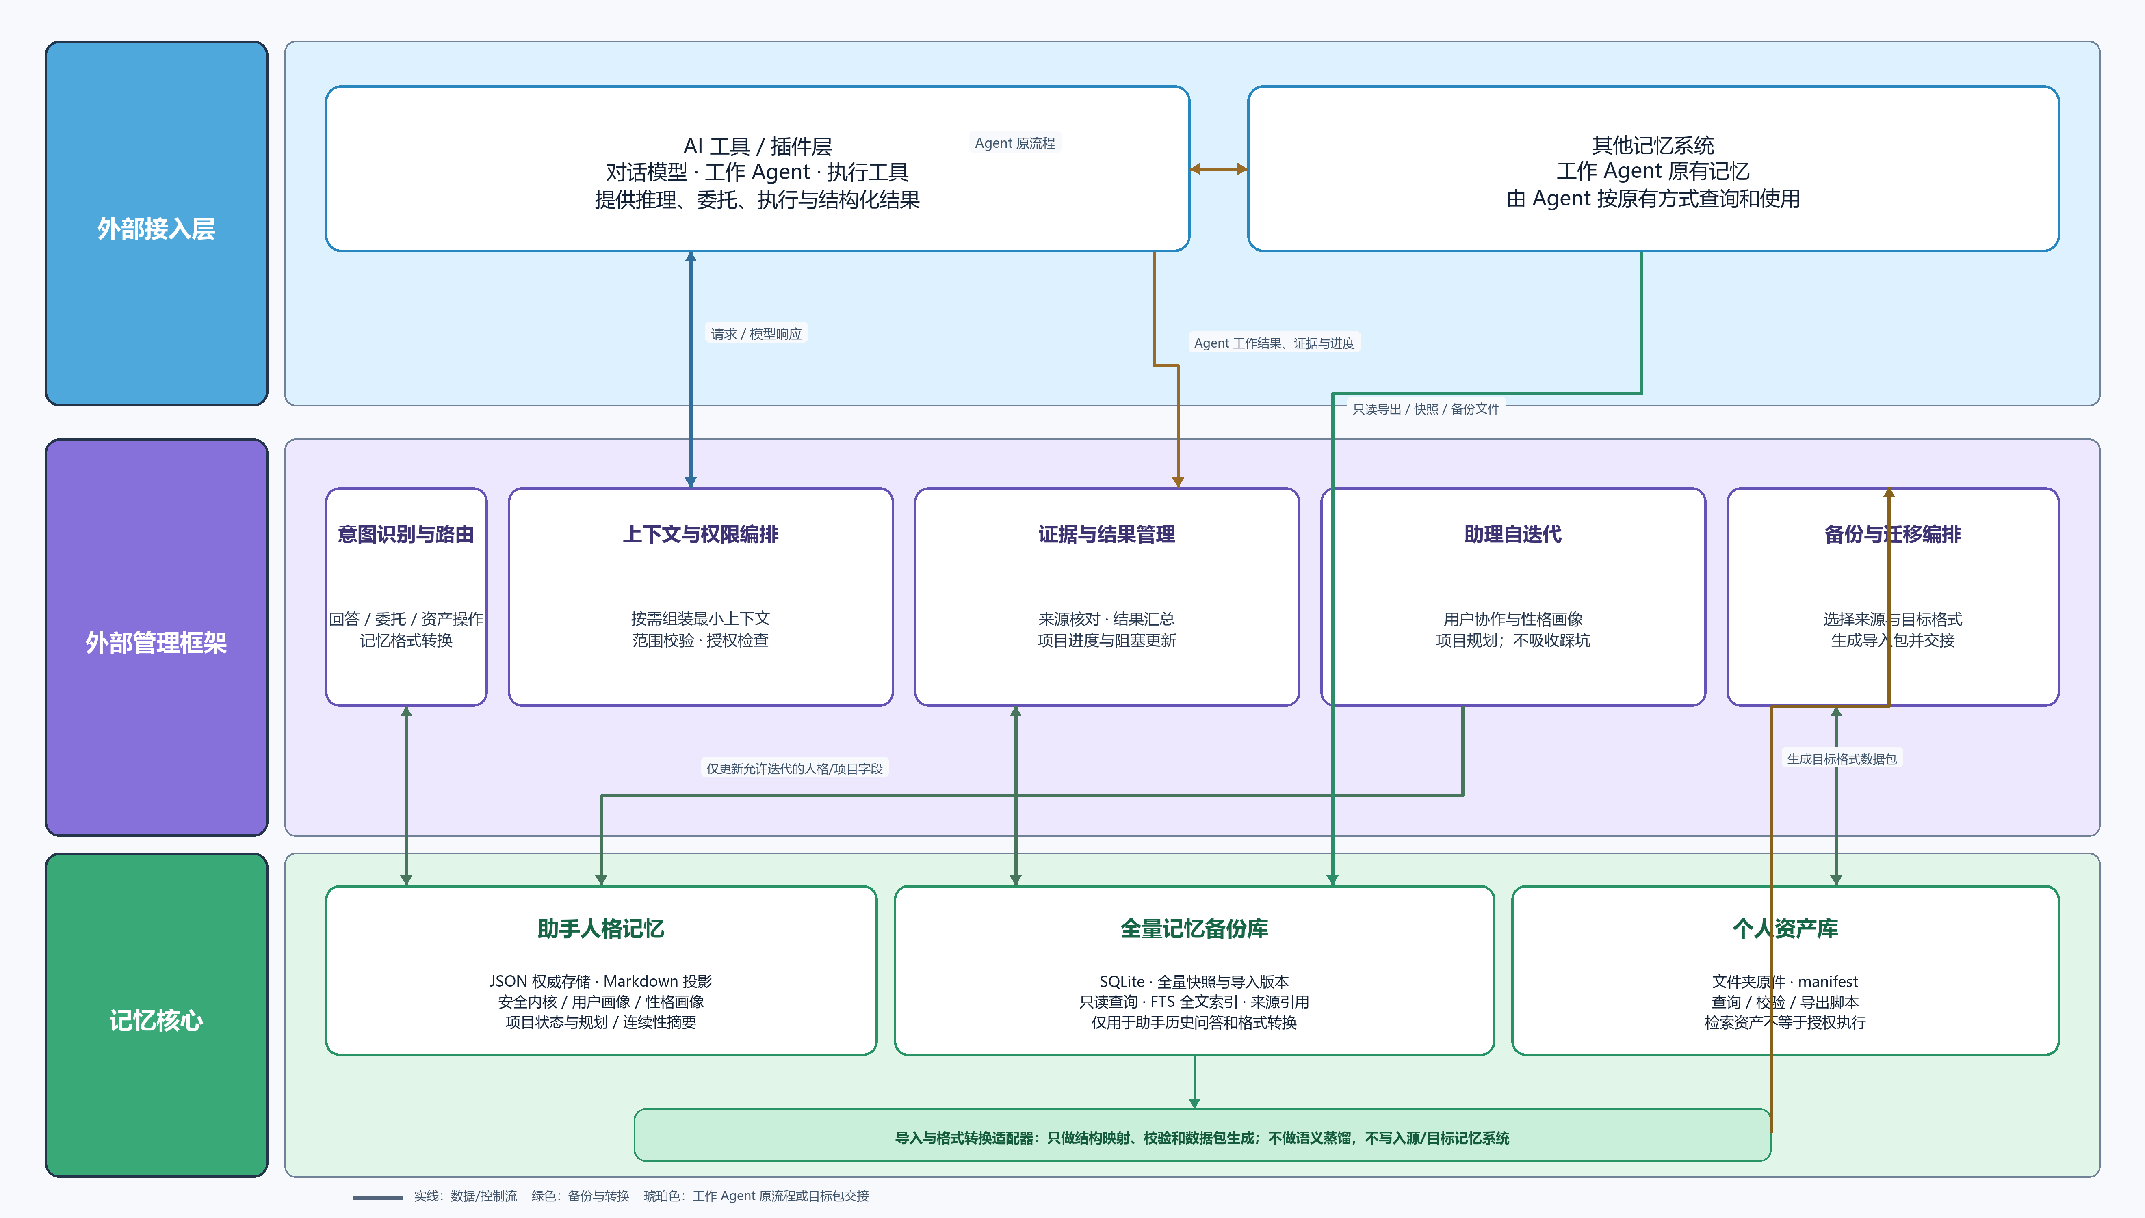
图 1 照夜整体架构与数据流

一 设计范围与三个记忆数据域
照夜是外部管理与编排框架，不接管工作 Agent 的原记忆系统。记忆核心提供存储、检索、校验和格式转换能力；外部框架负责理解目标、选择数据域和安排流程。
数据域 | 权威存储 | 用途与边界
助手人格记忆 | JSON；Markdown 为派生投影 | 保存行为边界、用户协作画像、助手性格画像、项目状态与连续性摘要。
全量记忆备份库 | SQLite | 保存其他记忆系统只读导出后的完整数据及备份版本，供助手历史问答和格式转换使用。
个人资产库 | 文件夹、manifest、对外脚本 | 管理 skill、文档、代码包等原件，提供查询、校验、导出及获授权后的执行入口。

二 助手人格记忆的内容划分
人格 JSON 区分不可擅自改变的行为边界与允许逐步迭代的助理画像。画像变化应保留来源、证据、置信度、版本和更新时间。
- 安全内核 safety_kernel： 不擅自主张、不主动修改用户资产或偏好等稳定约束。只有用户明确提出修改时，才进入专门更新流程；模型推断和外部记忆导入不能改写它。
- 用户协作画像 user_profile： 用户表达或对话证据支持的工作偏好、沟通习惯和协作方式，可在安全边界内自我迭代。
- 助手性格画像 character_profile： 照夜自身的表达风格、性格倾向和协作方式，可迭代但不能扩大工具权限或突破安全内核。
- 项目状态与规划 project_state： 项目目标、决策、进度、里程碑、风险、阻塞项和下一步；可根据用户对话及 Agent 返回更新，并记录来源和时间。
- 连续性摘要 continuity_memory： 用于自然衔接对话的精选共同经历摘要，不代替全量备份中的原始工作证据。
技术踩坑、排障步骤、命令、环境差异和代码经验属于工作 Agent 的工作记忆，不进入助手人格自迭代。照夜可以接收 Agent 的任务结果和项目进度，但不吸收其技术经验。

三 任务路由和记忆检索
请求进入照夜后，框架结合用户目标和最小必要的人格/项目上下文进行分类。路由遵循一项任务由一方负责工作记忆检索的原则。
请求类型 | 处理流程 | 记忆查询责任方
只问历史记录 | 框架查询 SQLite，组织答案并说明来源、备份批次、截至时间和完整性。 | 照夜查询本地备份
检查、开发、安装、排障、运行或验证 | 直接委托工作 Agent；Agent 按原有流程执行并返回证据、结果和项目进度。 | 工作 Agent 查询原记忆系统；照夜不预检索
资产查找/安装 | 查询资产 manifest，校验来源、版本、摘要与权限；执行另按授权策略处理。 | 资产库负责定位；Agent/执行器按需操作
记忆系统迁移/转换 | 读取本地备份并生成目标格式数据包；由对应工具或 Agent 按目标系统流程导入。 | 照夜负责转换；目标系统写入由其原有流程执行
只有当工作 Agent 明确缺少某条本地备份信息时，框架才按需补查，并将带来源引用的最小必要信息交给 Agent；不默认让助手和 Agent 各查一遍。

四 备份只读与格式转换
SQLite 中的外部记忆数据是备份副本。查询与转换不修改既有备份，不向源系统或目标系统写回。导入新快照时可新增经过校验的批次/版本，保留旧版本，不静默覆盖源记录。
- 备份导入：其他记忆系统提供授权的只读导出、快照或备份文件；导入适配器解析、校验并转换；SQLite 新增批次和搜索索引。
- 格式转换：转换器将备份记录映射为目标系统格式，产出数据包；转换只处理结构和字段，不做语义蒸馏或事实裁决。
- 目标导入：照夜不直接调用目标系统的写入或管理功能；对应工具或工作 Agent 按目标系统原有流程导入，并遵循其权限要求。
- 来源追踪：记录来源系统、源记录 ID、来源范围、源更新时间、导出批次、转换器版本、内容摘要和可见/删除状态。
- 完整性：说明备份截至时间和批次状态；部分导入或失败批次不能标成全量快照。

五 模块职责边界
模块 | 负责内容与边界
AI 工具/插件层 | 提供模型推理、对话、工作 Agent 和执行工具；返回结构化结果。模型输出不自动等于已验证事实。
外部管理框架 | 识别意图、路由、选择范围、编排权限、核对来源、汇总结果、更新项目状态。
人格存储 | 校验人格 JSON、生成 Markdown 投影、提供受控读取和更新接口；不自主决定安全内核变化。
SQLite 备份库 | 保存导入版本、来源信息和索引，提供只读查询与转换数据接口；不接管原系统、不向外写回。
导入/转换适配器 | 解析源格式、映射字段、校验并生成目标数据包；不语义分析、不直接操作目标系统。
个人资产库 | 管理原件和 manifest，提供查询、校验、导出与按授权执行入口。
工作 Agent 与原记忆系统 | Agent 按原流程访问原记忆系统并执行工作；原系统按授权提供备份/导出。

六 全量库搜索与核心不变量
- 全量数据完整保留；热度只调整召回顺序，不删除或隐藏冷数据。先按权限、来源、Agent、项目和时间过滤，再结合全文相关度、时效、明确反馈和使用热度排序。
- 热层命中不足时回退全量范围；答案说明备份覆盖时间和完整性。FTS5 可作为全文索引实现，索引与热度不是事实库。
- 三域严格分离；跨域仅传递必要 ID、证据引用和最小上下文。
- 纯记忆问答由照夜查询备份；工作执行由 Agent 查询原系统；只有明确缺口时才补查。
- 安全内核仅按用户明确请求修改；用户画像、助手性格和项目规划可在边界内迭代；工作踩坑留在工作 Agent 记忆中。
- 资产检索、校验和执行是不同步骤；备份与格式转换均不代表获得目标系统写入授权。
更完整的存储字段、恢复、安全与实施阶段见《外部管理框架与记忆核心设计》。本文为整体架构和功能边界总结。

七 关键交互时序图
图中按请求类型分支。工作委托路径不预查照夜备份库；只有记忆问答走本地 SQLite。
